Eboom APP 技术开发说明

2025年12月27日星期六
开通 2个系统的账户名。
第一个接口 说明完成。
2025年12月29日星期一
增加了 学生有关的接口
2026年1月2日增加了 学习有关的

概述
此文档是给app开发人员，java开发人员，测试人员使用的。
开发人员按照文档进行app的 开发，页面，接口调用等 。

基本要求
使用uniapp开发。
都是横屏模式。尽量兼容手机和pad。
需要制作安卓的安装包，ios的安装包，暂时不需要上架。
制作安装包需要的证书等，尽量由客户方申请。

参考程序
我会给 1个 微信小程序 的全部代码，里面有 页面 和调接口的 实例。
会给 1个 uniapp版本的 app的代码，里面有 页面和调接口的实例。
我会给1个 安卓原生开发（java）的 app的 代码，里面有页面和调接口的实例。

App本地缓存

本地文件目录
很多图片，很多视频，很多音频等文件，需要用到。
尤其是 音频，视频等，多次播放，尽量从本地播放，减少服务器压力。现在都是按流量收费的。

本地数据库
需要1个 sqlLite数据，能存储结构化数据。需要存储哪些，我会在 文档中 给你建议 好 表的名称，字段的类型，记录的数据等。
例如，1个人登录成功后，会把他的个人信息缓存到数据库。第二次启动app的时候，可直接用这些信息 默认登录。

清除缓存
可以通过 手机 清除缓存
在 app 设置页面，有个清除缓存按钮，可清除。
可以设置多个 清除缓存的按钮，分别清除不同的缓存。

关键概念

我们是1个技术平台
我们致力于技术平台的开发，通过技术平台开发定制化项目，为不同的客户开发不同的系统和应用。
我们追求功能，模块，代码的共享和公用，尽量做到标准化，统一化，减少开发人员的开发量。因此，针对每个新的项目，我们都会在技术平台上给他创建一些基础信息。这个和 saas平台类似，例如在淘宝上申请开店，就涉及到创建1个公司，创建多个店铺，创建多个管理员，创建多个仓库，创建很多商品等步骤。因此，开发1个新的app，就需要在平台创建很多固定的东西。

开发技术管理平台
http://tech.onefind.club/kpbase/login.xhtml
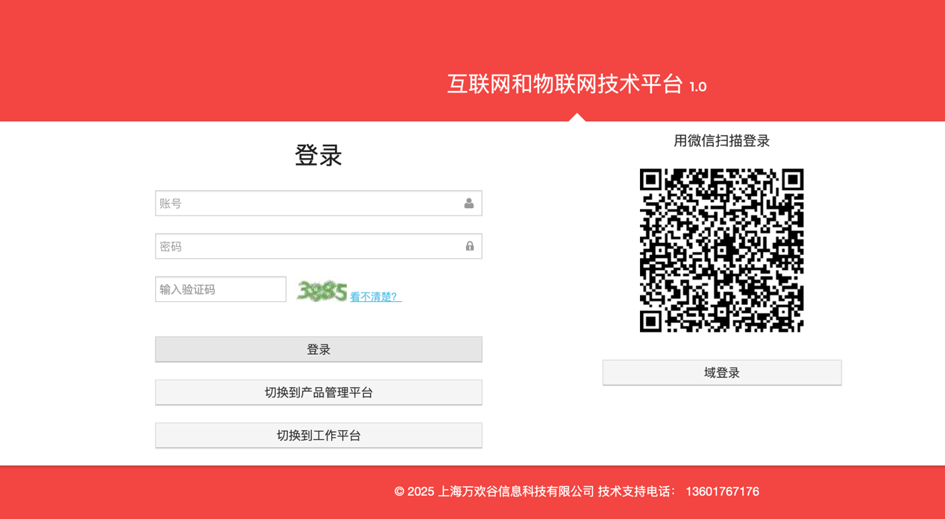

用户名： wenweiqiang
初始密码 ： eBoom@2025
注意大写小写字母

这个域名是公司技术平台，每个开发人员登录，可查看任务，可查看接口等，这个要进行培训的。
每个接口都有1个 模块可查看数据。
本次项目直接在客户提供的服务器上进行开发和调试，因此，在下面的章节里面 进行登录。

项目开发管理平台
eBoom客户提供的服务器。
http://tech.eboom.com.cn/kpbase/login.xhtml?f=%2FsmsWay%2Findex.xhtml%3FfunctionID%3D8a2f462a5febf979015fec050287005f
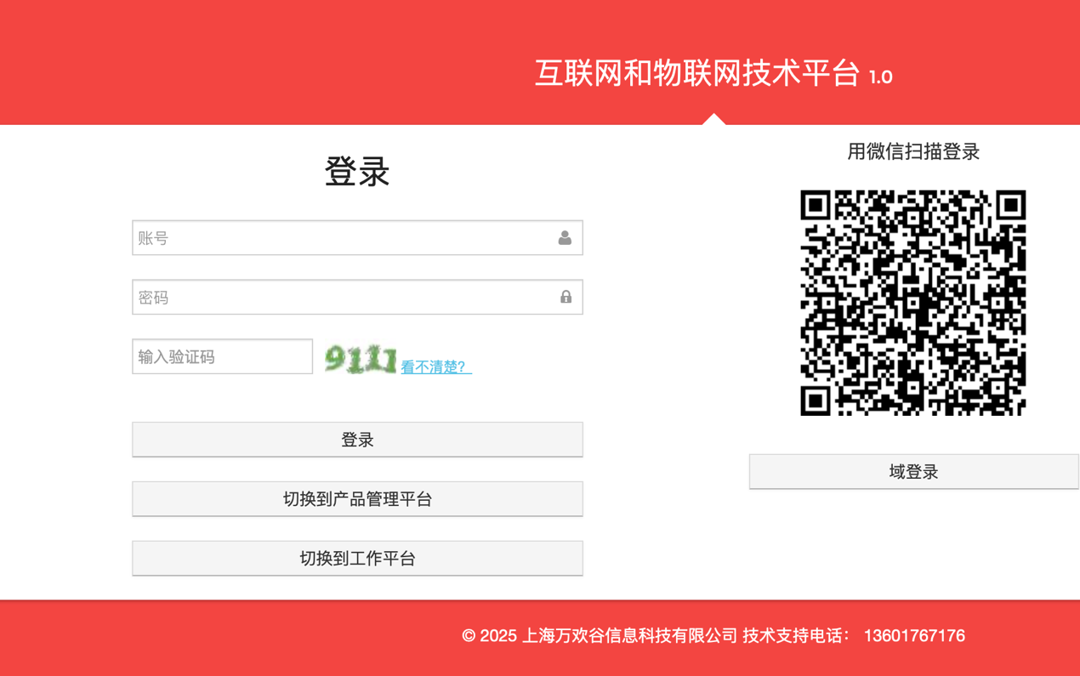
登录页面是一样的。
用户名： wenweiqiang
初始密码 ： eBoom@2025
注意大写小写字母

后续 ，每个功能模块，在接口说明部分，都会指定查看数据的路径，登录成功后，在浏览器地址栏输入路径，就可以直接查看数据。

接口URL
每个app 都有1个或者多个接口服务器，本项目只有1个 接口服务器，具体地址如下：
https://api.eboom.com.cn/interface-server/api/
这个也1个 全局的常量。
客户方如果更换服务器，只要替换1下 域名部分 就行 。
本问下面说的接口，都是在这个 url上的。

应用application
应用是指1个 程序，例如 微博，微信，淘宝，都是1个 互联网应用。
eBoom 在我们平台上，也是1个应用。
已经创建成功。
http://tech.eboom.com.cn/kpbase/application/index.xhtml?functionID=8af5993a4f21b33a014f25109d0e0048
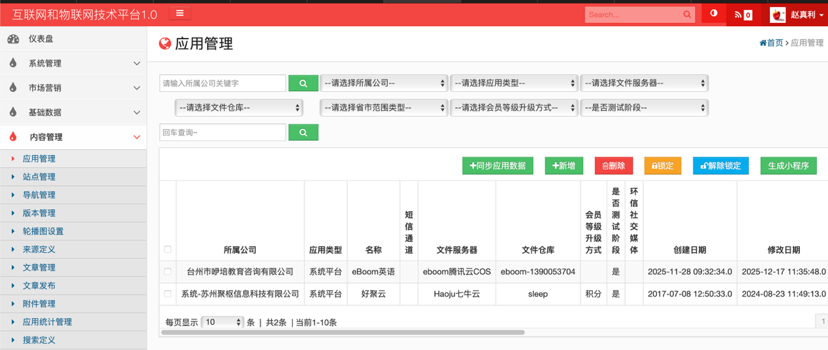
applicationID ：在很多接口里面会用到，在本项目中，是唯一的，固定的，不变化的。
注意 大写字母 和小写字母，都是固定的。
applicationID = ff8080819ac6039e019ac8172ff100b6

站点site
站点是指 1个应用不同的终端程序，例如 微博有 安卓手机版，苹果手机版，电脑版等，每个终端上的程序算1个 站点。
http://tech.eboom.com.cn/kpbase/site/index.xhtml?functionID=8af5993a4f21b33a014f2510f740004a
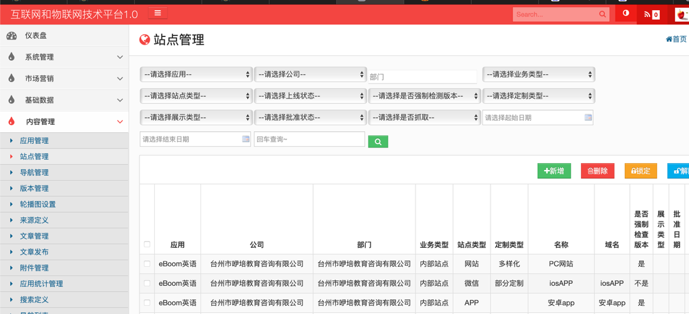
已经创建了 安卓版 和ios版本的站点，
安卓版的 siteID：ff8080819b535a05019b54b1f4240044
Ios的 siteID ：ff8080819b535a05019b54b2afc5005a
你在开发的时候，可以一直用 安卓版的
在 输出 ios版本的时候，可以换为 ios的 。

公司company
这是指客户的公司。
http://tech.eboom.com.cn/kpbase/company/index.xhtml?functionID=8af5993a4f21b33a014f2510f740004a
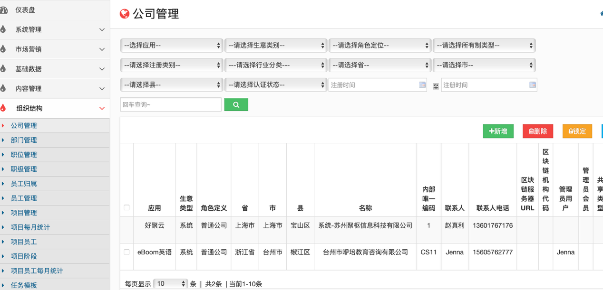
companyID : ff8080819ac6039e019ac81652a700b2

文章article
在本系统里面，很多图文信息保存到 文章模块，每个文章有1个 articleID，在app中显示文章信息，可调对应的接口。
因为有很多文章ID ,为了区分，app代码里面可以 加前缀表示，例如：
注册协议 registerArticleID： ff8080819b54efc0019b5e5eb7f201e9
隐私协议 infoArticleID： ff8080819b54efc0019b5e6080f701ea
关于我们 aboutArticleID：ff8080819b54efc0019b5e545cb901e1

http://tech.eboom.com.cn/kpbase/article/index.xhtml?functionID=10
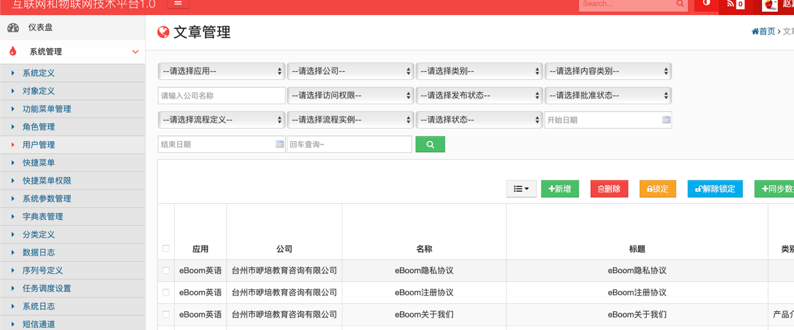

App里面应该有个固定的常量定义文件
在app代码里面，应该有个文件可定义全局性的常量（变量），其他文件可访问。本章节说的各种对象，各种ID，都需要定位为全局常量。
后续会不断增加的，请关注文档章节变化。

App框架

启动页面
每次启动都显示1个 页面，这个页面 是固定。
接口001：获取设备信息
每个手机运行了本app之前，都需要 注册成为1个 设备device。
App‘需要获取 当前手机的厂商，品牌，型号，mac地址，imei号码等，调这个接口，注册到服务器端，，获取到 1个deviceID，并缓存到本地数据库。
注意，获取mac地址的时候，注意部分不同网络设备的 。例如 wifi 的 和 移动数据 的mac地址是不同的。
接口url：
https://api.eboom.com.cn/interface-server/api/submitDeviceInfo?applicationID=ff8080819ac6039e019ac8172ff100b6&siteID=ff8080819b535a05019b54b1f4240044&name=第一个设备&mac=1.2.3.4

主要参数：
applicationID：必须，后台创建的
siteID 必须，后台创建的
name：必须，设备名称，从 设备上获取到的，例如 xxx的iphone；
shortName:可以为空，默认=name
category： 设备类型： 1= pc，2=pad，3=手机 ，4=智能设备，
OSname：操作系统的 名称，版本号等
company：制造商的名称
model：品牌型号
phoneNumber：手机号；
udid：一个字符串，每个设备 都会有的
imei：手机特有的1个串
mac： 设备的mac地址；
pushDeviceID 可以为空，极光推送的 注册号。
返回值：
{
"body":{
"deviceID":"b9777138b0754747a54515e28555af28"
},
"header":{
"code":0,
"msg":"submitDeviceInfo success"
}
}黄色部分 就是 创建成功的 deviceID，这个必须缓存到 本地，后面很多接口都必须用的。
注意：
接口的json格式都有相同的格式。
Code表示是否成功。0 表示成功，其他都是错误，需要根据错误 进行处理。Msg是给 开发人员看的，必须 转化为 美好的文字给 用户看，不能直接在页面上显示，。所有错误都是给 开发人员看的。
App每次启动的时候判断，如果本地缓存没有deviceID，则必须调这个接口获取。
执行成功，可以查看 后台的记录：
http://tech.eboom.com.cn/kpbase/device/index.xhtml?functionID=8af5993a4fb5559f014fb6d1cd0b0530
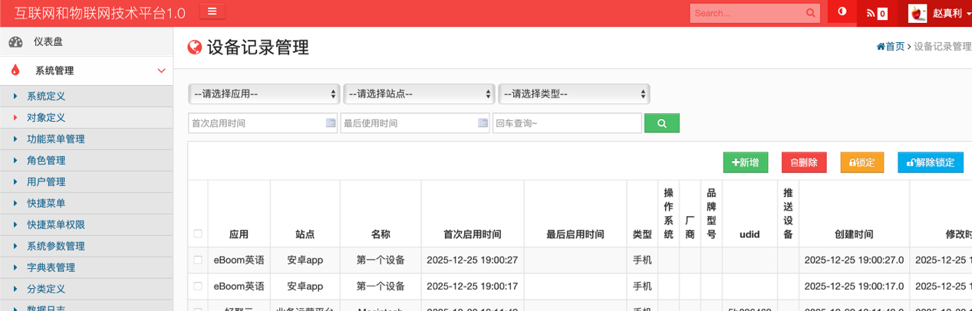
这里能查看 接口执行的结果， 1是可检查 接口调用的参数对不对，2是可检查接口返回值是否符合要求。
点击编辑 可查看 全部参数字段：
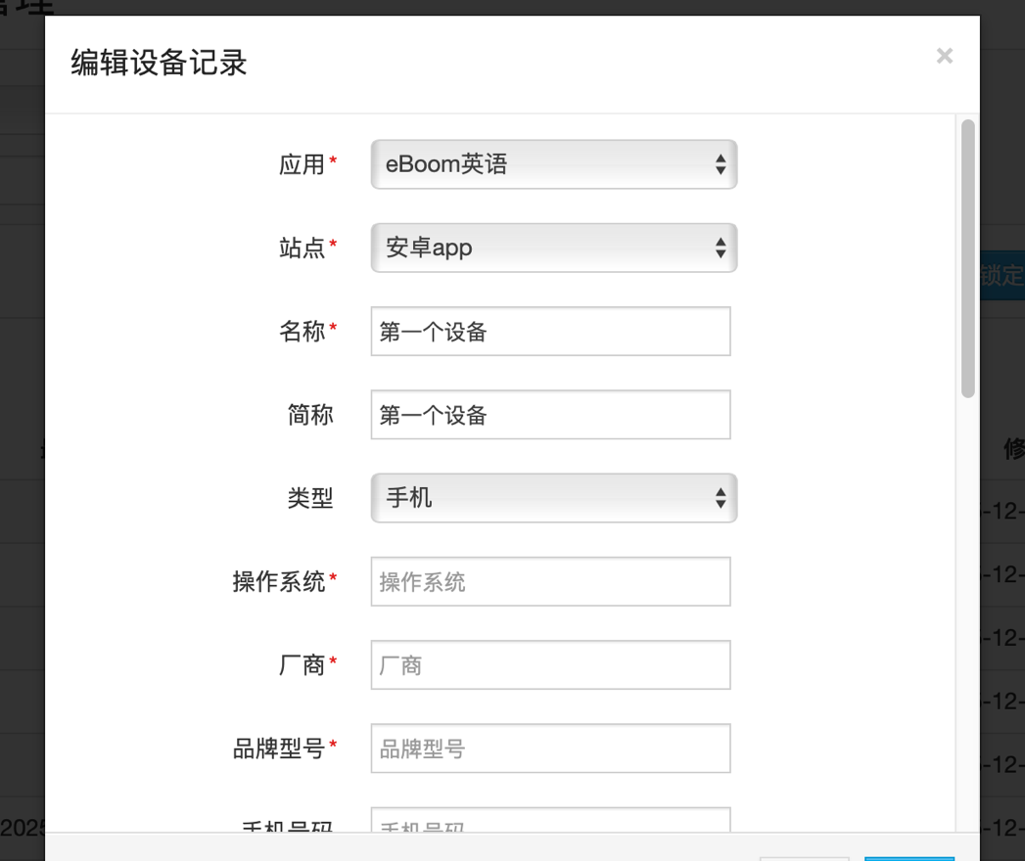

广告页面
在本地 要有1个 缓存目录，可存储获取到的广告图片。 先弄 1个 图片，展示 5秒 倒计时。

首次安装引导页面
在app首次运行的时候，显示固定的几个图片，最后1个图片有 立刻体验 按钮，按了这个按钮进入注册登录页面。

注册登录页面
目前，先做 手机号（用户名） + 密码 方式登录。
注册 和登录 是2个页面，可互相切换。
注册页面 先 支持 手机号+ 短信验证码 方式注册。
页面布局样式：
用户名（手机号）：输入框
密码 ：* 输入框
勾选框：登录前请仔细阅读《注册协议》和《隐私协议》。按登录按钮代表您同意这些协议。
登录按钮 注册按钮

先看 显示注册协议 和隐私协议的。
注册协议 registerArticleID： ff8080819b54efc0019b5e5eb7f201e9
隐私协议 infoArticleID： ff8080819b54efc0019b5e6080f701ea

注意，需要开发1个通用的 文章article显示页面，传入 articleID，就能获取 文本内容。
很多地方要调用这个 公共的页面。或者是 app的组件。尽量做到公用的代码。

接口002：获取文章简化信息：getArticleSimpleDetail
https://api.eboom.com.cn/interface-server/api/getArticleSimpleDetail?articleID=ff8080819b54efc0019b5e5eb7f201e9
注意，这个接口 只需要1个参数。
{
"body":{
"apiArticleDto":{
"createdDateStr":"2025-12-27",
"articleID":"ff8080819b54efc0019b5e5eb7f201e9",
"contentText":"<p>eBoom注册协议</p><p><br/></p><p>这是 客户自己录入的协议文本。</p><p>可以录入 无限制的文字&nbsp;</p><p>app要能正常显示</p><p><br/></p><p>分页</p><p><br/></p>",
"description":null,
"functionURL":null,
"title":"eBoom注册协议",
"listImage":null,
"faceImage":null,
"isLock":0,
"sourceURL":null,
"companyID":"ff8080819ac6039e019ac81652a700b2",
"readTimes":0,
"subTitle":null,
"videoURL":null,
"createdTime":1766814824000,
"applicationID":"ff8080819ac6039e019ac8172ff100b6",
"sourceID":null,
"contentEnglish":null,
"startDateStr":null,
"createdTimeStr":"2025-12-27 13:53:44",
"publisURL":null,
"name":"eBoom注册协议",
"sourceName":null,
"shortName":"eBoom注册协议",
"descriptionEnglish":null,
"startDate":null
}
},
"header":{
"code":0,
"msg":"getArticleSimpleDetail success"
}
}
黄色文字部分，就是 后台录入的 富文本，显示在页面就行
其他字段和本页面无关。

文章的内容也需要本地缓存，后续显示直接显示本地的。
没有本地缓存，则调接口。
这个接口 解决了 注册协议 和 隐私协议 。

在勾选了 选择框，需要调1下 真正签署协议的接口，在服务器端记录用户签署协议的实际情况。
注册协议 registerAgreementDefineID：ff8080819b54efc0019b5e6dd89301ed
隐私协议 infoAgreementDefineID：ff8080819b54efc0019b5e6cd61701eb

接口：003. 签署空白协议signOneBlankAgreement
https://api.eboom.com.cn/interface-server/api/signOneBlankAgreement?agreementDefineID=ff8080819b54efc0019b5e6dd89301ed&deviceID=b9777138b0754747a54515e28555af28
注意，这里 的 deviceID 就是 001 接口 返回的，是在本地缓存的。
AgreementDefineID就是上面2个之一。
{
"body":{
"agreementID":"a04e1ac120154caa9147ae24d921a4d6"
},
"header":{
"code":0,
"msg":"signOneBlankAgreement success"
}
}
执行成功，就返回 agreementID。 这个也要 缓存到本地，等注册成功，还要调1下接口的。
注意，这里有2个 协议签署成功，你本地缓存的时候，也要加个前缀区分。

下面进行登录接口的说明。
我在后台已经创建了1个 测试账户，loginName= 19920003000，password= 1227TN455)
注意：设置密码的时候，有规则:必须 8个字符-30字符， 有字母，有数字，有符号。
接口004: 用户名+ 密码 登录 接口 memberLogin
https://api.eboom.com.cn/interface-server/api/memberLogin?siteID=ff8080819b535a05019b54b1f4240044&deviceID=b9777138b0754747a54515e28555af28&loginName=19920003000&password=1227TN455)
返回值“
{
"body":{
"majorID":"ff8080819ac6039e019ac81766620118",
"avatarURL":null, 头像
"weixinUnionID":null,
"weixinToken":null,
"isNeedChangePW":"0", 是否要 立刻修改密码，1 表示要，0 表示不需要。
"sessionID":"3a54723926fb4ad0a4517dc6a4c0866d",
"recommandCode":null,
"lastChangePWTim":"2025-12-27 14:36:48", 最后修改密码
"recommendCode":null, 推荐码
"PWErrorTimes":"0",密码错误次数
"phone":"19920003000", 手机号
"rankID":"ff8080819ac6039e019ac817669a0119",
"loginName":"19920003000",
"rankName":"第一级",
"name":"小秘书", 姓名
"majorName":"eBoom英语专业",
"shortName":"1234",昵称
"memberID":"ff8080819b4f1439019b4f422e87000a"
},
"header":{
"code":0,
"msg":"memberLogin success"
}
}
注意 ，sessionID 是 登录成功的标志，很多后续的接口，都必须传这个
这个在服务器端临时生成，会过期的，如果 用了sessionID的接口，报错code=10000，表示登录过程，需要重新登录。
App 要把密码 进行加密本地缓存，每次 app启动的时候，如果本地缓存有 密码，则 解密这个密码 进行调用，这个称作 静默登录。
清除缓存后，本地用户名和密码也都失效。静默登录也不行了。
memberID是每个 会员的 唯一编号，也需要本地缓存。
头像也需要本地缓存。
关于图像缓存，你要根据 图片的URL，在本地创建 图片。显示图片的时候，如果 这个 url在本地有，则直接 显示本地图片，否则 从 服务器获取图片先保存到本地，再进行页面显示。
这个接口返回了 头像，姓名 和昵称，是显示在个人中心页面的，或者首页也有的。 在个人中心页面，要调1个 获取会员详情的接口，获取更多的信息再显示，这个只用来登录。

现在有2个预先创建的 会员member
1是 19920003000
2是 19920004000 ，密码 eBoom@2026
https://api.eboom.com.cn/interface-server/api/memberLogin?siteID=ff8080819b535a05019b54b1f4240044&deviceID=b9777138b0754747a54515e28555af28&loginName=19920004000&password=eBoom@2026
登录成功
{
"body":{
"majorID":"ff8080819ac6039e019ac81766620118",
"avatarURL":null,
"weixinUnionID":null,
"weixinToken":null,
"isNeedChangePW":"0",
"sessionID":"ec0f302c63f34d3eabbfb9b520f5ee00",
"recommandCode":null,
"lastChangePWTim":null,
"recommendCode":null,
"PWErrorTimes":"111",
"phone":"19920004000",
"rankID":"ff8080819ac6039e019ac817669a0119",
"loginName":"19920004000",
"rankName":"第一级",
"name":"学生1号",
"majorName":"eBoom英语专业",
"shortName":"学生1号",
"memberID":"ff8080819b54efc0019b68af257803f4"
},
"header":{
"code":0,
"msg":"memberLogin success"
}
}

在 登录成功后，进入首页，登录报错，需要清空全部输入框，让他重新输入。继续让他输入用户名和密码。

首页
登录成功进入首页。
进入 首页后，先调接口 获取 这个会员的学生信息，没有学生信息，则不能进行 学习功能。
1个 会员memberID 可对应多个学生 student。
如果接口返回0个，则提示 请联系老师为您设置学生信息。
如果返回1个，则显示当前学生信息
如果返回 多个，则 显示第一个学生信息，并有1个 学生切换的按钮。

008独立接口：通过手机号查询未绑定学生 queryBlankStudentByPhone
https://api.eboom.com.cn/interface-server/api/queryBlankStudentByPhone?sessionID=4495A3D001339726C1CE65FFFFE99128

{
"body":{
"data":{
"currentPgeNumber":1,
"total":1,
"pageNumber":10,
"hasNextPage":false,
"totalPage":1,
"currentPage":1,
"rows":[
{
"modifiedTime":1767325872000,
"joinDateStr":null,
"shengName":null,
"companyName":"上海万欢谷信息科技有限公司",
"modifier":null,
"schoolAcademicName":"前端开发",
"marriageCategoryID":null,
"shiName":null,
"companyID":"8a2f462a8b3ba8d7018b3cb581850251",
"joinDate":null,
"dingdingName":null,
"graduatedDateStr":null,
"schoolClassName":"2024第一期前端基础班",
"createdTime":1767325872000,
"tel":null,
"birthdayStr":null,
"homeAddress":null,
"departmentName":null,
"orderSeq":0,
"qq":null,
"idType":null,
"avatarURL":null,
"modifiedTimeStr":"2026-01-02 11:51:12",
"zhenID":null,
"shortDescription":null,
"healthCategoryName":null,
"parentGroupName":null,
"feishuID":null,
"qiyeweixinName":null,
"healthCategoryID":null,
"titleName":"先生",
"weixin":null,
"auditTime":null,
"phone":"19920006000",
"name":"1号学生",
"feishuName":null,
"gradutedType":null,
"marriageCategoryName":null,
"shortName":"学生1号",
"xianName":null,
"birthday":null,
"outEmployeeID":null,
"code":"10203",
"schoolAcademicID":"f125a120db814b8fb0973b877bf77d4a",
"xianID":null,
"idCardNo":null,
"creatorName":"赵真利",
"description":null,
"memberName":null,
"nationID":null,
"qiyeweixinID":null,
"educationCode":"332",
"shiID":null,
"parentHome":null,
"auditTimeStr":null,
"isLock":0,
"dingdingID":null,
"weibo":null,
"graduatedDate":null,
"applicationID":"8a2f462a5d116c5d015d2088f9670dc4",
"signOutTime":null,
"applicationName":"好聚云",
"auditorName":"赵真利",
"email":null,
"studyStatus":null,
"zhenName":null,
"creator":"8af5993a4f266b80014f268352ce001f",
"nationName":null,
"createdTimeStr":"2026-01-02 11:51:12",
"shengID":null,
"departmentID":null,
"isValid":1,
"titleID":"1d88af067fff4d6e95575e77f7365029",
"auditor":"8af5993a4f266b80014f268352ce001f",
"parentGroupCategoryID":null,
"schoolClassID":"6de89d5b54374752bc38e12531d390a3",
"isLocal":null,
"partCategoryID":null,
"studentID":"ff8080819b7c85e4019b7cd4afda0018",
"joinType":null,
"signinTime":null,
"modifierName":null,
"partCategoryName":null,
"age":null,
"memberID":null
}
]
}
},
"header":{
"code":0,
"msg":"queryBlankStudentByPhone success"
}
}
主要 ，在页面上，只需要显示 班级名称，姓名，入学日期 几个关键字段， 然后等用户 确认 再 执行绑定 。

009会员绑定学生 bandingOneStudent
{
"body":{
"data":{
"modifiedTime":"2026-01-02 11:56:48",
"shengName":null,
"companyName":"上海万欢谷信息科技有限公司",
"modifier":null,
"schoolAcademicName":"前端开发",
"marriageCategoryID":null,
"shiName":null,
"companyID":"8a2f462a8b3ba8d7018b3cb581850251",
"joinDate":null,
"dingdingName":null,
"schoolClassName":"2024第一期前端基础班",
"createdTime":"2026-01-02 11:51:12",
"tel":null,
"homeAddress":null,
"departmentName":null,
"orderSeq":0,
"qq":null,
"idType":null,
"avatarURL":null,
"zhenID":null,
"shortDescription":null,
"healthCategoryName":null,
"parentGroupName":null,
"feishuID":null,
"qiyeweixinName":null,
"healthCategoryID":null,
"titleName":"先生",
"weixin":null,
"phone":"19920006000",
"name":"1号学生",
"feishuName":null,
"gradutedType":null,
"marriageCategoryName":null,
"shortName":"学生1号",
"xianName":null,
"birthday":null,
"outEmployeeID":null,
"code":"10203",
"schoolAcademicID":"f125a120db814b8fb0973b877bf77d4a",
"xianID":null,
"idCardNo":null,
"creatorName":null,
"description":null,
"memberName":"19920006000",
"nationID":null,
"qiyeweixinID":null,
"educationCode":"332",
"shiID":null,
"parentHome":null,
"isLock":0,
"dingdingID":null,
"weibo":null,
"graduatedDate":null,
"applicationID":"8a2f462a5d116c5d015d2088f9670dc4",
"applicationName":"好聚云",
"email":null,
"studyStatus":null,
"zhenName":null,
"creator":"8af5993a4f266b80014f268352ce001f",
"nationName":null,
"shengID":null,
"departmentID":null,
"isValid":1,
"titleID":"1d88af067fff4d6e95575e77f7365029",
"parentGroupCategoryID":null,
"schoolClassID":"6de89d5b54374752bc38e12531d390a3",
"isLocal":null,
"partCategoryID":null,
"studentID":"ff8080819b7c85e4019b7cd4afda0018",
"joinType":null,
"modifierName":null,
"partCategoryName":null,
"age":null,
"memberID":"119d9419a90f456384d94c565d241f9f"
}
},
"header":{
"code":0,
"msg":"bandingOneStudent success"
}
}
注意，这里只 需要判断 接口是否这些成功。就是 code= 0 。不成功提示错误。
重复执行 这个接口，就会报错：
{
"body":{
"msg":"Student里面的memberID必须为空"
},
"header":{
"code":-1,
"msg":"Student里面的memberID必须为空"
}
}

010 独立接口：获取我绑定的学生列表 getMyBandStudentList
{
"body":{
"data":{
"currentPgeNumber":1,
"total":1,
"pageNumber":10,
"hasNextPage":false,
"totalPage":1,
"currentPage":1,
"rows":[
{
"modifiedTime":1767326208000,
"joinDateStr":null,
"shengName":null,
"companyName":"上海万欢谷信息科技有限公司",
"modifier":null,
"schoolAcademicName":"前端开发",
"marriageCategoryID":null,
"shiName":null,
"companyID":"8a2f462a8b3ba8d7018b3cb581850251",
"joinDate":null,
"dingdingName":null,
"graduatedDateStr":null,
"schoolClassName":"2024第一期前端基础班",
"createdTime":1767325872000,
"tel":null,
"birthdayStr":null,
"homeAddress":null,
"departmentName":null,
"orderSeq":0,
"qq":null,
"idType":null,
"avatarURL":null,
"modifiedTimeStr":"2026-01-02 11:56:48",
"zhenID":null,
"shortDescription":null,
"healthCategoryName":null,
"parentGroupName":null,
"feishuID":null,
"qiyeweixinName":null,
"healthCategoryID":null,
"titleName":"先生",
"weixin":null,
"auditTime":null,
"phone":"19920006000",
"name":"1号学生",
"feishuName":null,
"gradutedType":null,
"marriageCategoryName":null,
"shortName":"学生1号",
"xianName":null,
"birthday":null,
"outEmployeeID":null,
"code":"10203",
"schoolAcademicID":"f125a120db814b8fb0973b877bf77d4a",
"xianID":null,
"idCardNo":null,
"creatorName":"赵真利",
"description":null,
"memberName":"19920006000",
"nationID":null,
"qiyeweixinID":null,
"educationCode":"332",
"shiID":null,
"parentHome":null,
"auditTimeStr":null,
"isLock":0,
"dingdingID":null,
"weibo":null,
"graduatedDate":null,
"applicationID":"8a2f462a5d116c5d015d2088f9670dc4",
"signOutTime":null,
"applicationName":"好聚云",
"auditorName":"赵真利",
"email":null,
"studyStatus":null,
"zhenName":null,
"creator":"8af5993a4f266b80014f268352ce001f",
"nationName":null,
"createdTimeStr":"2026-01-02 11:51:12",
"shengID":null,
"departmentID":null,
"isValid":1,
"titleID":"1d88af067fff4d6e95575e77f7365029",
"auditor":"8af5993a4f266b80014f268352ce001f",
"parentGroupCategoryID":null,
"schoolClassID":"6de89d5b54374752bc38e12531d390a3",
"isLocal":null,
"partCategoryID":null,
"studentID":"ff8080819b7c85e4019b7cd4afda0018",
"joinType":null,
"signinTime":null,
"modifierName":null,
"partCategoryName":null,
"age":null,
"memberID":"119d9419a90f456384d94c565d241f9f"
}
]
}
},
"header":{
"code":0,
"msg":"getMyBandStudentList success"
}
}

在首页 有 头像，点击进入个人中心页面 。
在个人中心 ，有退出登录 按钮。 按了退出登录 ，则 回退到 登录页面。
接口005 ：退出登录loginOut
https://api.eboom.com.cn/interface-server/api/loginOut?sessionID=d68600c259b049f1bada0412c5c9d3d0&siteID=ff8080819b535a05019b54b1f4240044&deviceID=b9777138b0754747a54515e28555af28
必须传入 登录接口传入的 deviceID，siteID，已经登录成功的 sessionID，
接口执行成功，必须在本地缓存 清除 sessionID
并 把页面 定位到登录 页面，这个时候是没有办法 再进行静默登录的。

006 发送短信验证码
https://api.eboom.com.cn/interface-server/api/sendSMSVerifyCode?siteID=ff8080819b535a05019b54b1f4240044&deviceID=b9777138b0754747a54515e28555af28&&phone=19920005000&sendType=0

经常用 虚假的手机号注册，需要在后台查看 验证码：
http://tech.eboom.com.cn/kpbase/sms/index.xhtml?functionID=10

007：会员注册接口memberPhoneRegister
https://api.eboom.com.cn/interface-server/api/memberPhoneRegister?siteID=ff8080819b535a05019b54b1f4240044&deviceID=b9777138b0754747a54515e28555af28&verifyCode=999999&phone=19920005000
注意，最关键的参数：siteID ,deviceID ,都是前面给的，手机号（就是默认的 loginName），验证码 就是从手机收到的。

{
"body":{
"sessionID":"03E648F1E3120E8DC763E865F243F0F2",
"recommandCode":"00001",
"memberID":"8a44250a810a4c13955e78940fcf4796"
},
"header":{
"code":0,
"msg":"memberPhoneRegister success"
}
}
返回值里面的 sessionID表示 注册的同时 登录成功了
memberID 需要缓存的。

背单词功能说明

功能概述
背单词是指学生每天进行单词听书看的练习过程。
主要概念有：
单词 englishWord，例如 boy，apple 这些单词， 系统包含了 单词，汉语释义，读音mp3 ，图片，以及例句：He is a boy。 例句的中文释义等。
词书englishBook 是指 老师编写的书籍，每个书籍包含很多关口，很多单词。
词书的关口是指 1个 词书可 分 10个，20个，30个 等 不同的关口个数，每个词书可包含很多单词，这些单词 是和关口相关的。例如 《少儿英语基础词书》包含10个关口，100个单词，则 每个关口会有10个单词。
词书的关口会在《单词闯关》功能体现。同时，在背单词功能里面，也是 按 关口显示单词的。
每个学生都背单词练习，在对应下面的几个数据。
英文图书学习englishBookStudy：是指1个学生学了1个 词书。记录 开始学习的时间，完成的时间，学习的次数等统计数据。例如“张晓生 学习了 （基础单词100个）词书，就是1个记录”。
在背单词或者 单词闯关等练习的时候，会不断累计学习次数，单词个数等。
英文图书练习englishBookPractice：是指1 个学生，在学习词书的过程中，每次进行的《背单词》和《单词闯关》的具体练习。例如：“张晓生学习了（基础单词100个）次数，2026年1月2日练习1次， 1月3日 练习1次，则 每次都是1个练习记录。“

个人作品提交和展示

概念说明
个人作品story是指 每个学生 可上传 图文作品。参考原来的app，现在简化了。
1个作品就是类似1个微博，1个知乎帖子。
目前简化为标题，加上 1段文字（限制500字），或则 1个图片，或者1个 视频，或者1个音频。其中（图片和视频是 二选1 的，不能同时存在），音频是可选的。

页面说明
登录app，进入首页， 选了当前学生后，有个 按钮：我的作品，点击这个按钮，进入 我的作品 列表页面，可按照作品的创建日期 的开始日期，和结束日期 进行查询，可输入关键字 模糊查询。新增按钮
查询结果是1个列表，显示 作品的标题， listImage，创建日期，编辑按钮，删除按钮。
分页的处理。
按新增按钮，弹出新增的页面，输入标题，输入文字，可切换上传图片，切换上传视频，切换上传 音频。
上传文件都是统一的接口，后面给你，你先把文字的都弄好，；流程弄好。
点击编辑，和新增页面类似
点击删除，弹出 对话框，询问用户是否真的删除，按确认在调删除的接口。
学生 选了我的班级，在里面会有1个 同学按钮，点击同学，进入同学列表，选1个同学，点击进入 学生详情页面，里面有个作品列表，也是调这样的接口，点击1个作品，只能查看。

接口说明
创建1个作品story
https://api.eboom.com.cn/interface-server/api/submitOneStory?sessionID=4495A3D001339726C1CE65FFFFE99128&name=我的文字作品&studentID=1&functionType=1&conTent=这是很长的文字内容&orderSeq=1&listImage=图片的url&videoURL=视频的url&soundURL=音频文件的url
参数说明：
FunctionType=1 固定
StudentID 是 前面接口 获取到的，选择好的当前学生ID
Name 是 作品的标题，必须
Content 是文字的内容，页面输入的
listImage 是 图片的url，上传文件接口返回的
videoURL 是视频文件的
soundURL 是音频文件 。

{
"body":{
"storyID":"2aeaadbda0f84a99bf1895995db50fd4"
},
"header":{
"code":0,
"msg":"submitOneStory success"
}
}
作品上传后，可修改

修改1个作品，只能修改自己的
https://api.eboom.com.cn/interface-server/api/updateOneStory?sessionID=4495A3D001339726C1CE65FFFFE99128&storyID=2aeaadbda0f84a99bf1895995db50fd4&name=我的文字作品&content=这是很长的文字内容&orderSeq=1&listImage=图片的url&videoURL=视频的url&soundURL=音频文件的url
参数说明: 所有update接口，都传 他自己的ID， 其他参数 和 创建基本类似，但是，在页面上修改了，就传对应的参数，页面未修改的，则不用传。
例如，这次只修改了 文字内容，则只传 content参数
{
"body":{
"updateTime":"2026-01-02 19:58:39"
},
"header":{
"code":0,
"msg":"updateOneStory success"
}
}
修改成功要，要刷新列表页面

删除自己的作品
https://api.eboom.com.cn/interface-server/api/deleteOneStory?sessionID=4495A3D001339726C1CE65FFFFE99128&storyID=2aeaadbda0f84a99bf1895995db50fd4
参数说明，所有的删除接口，都是这样的，
{
"body":{
"deleteTime":"2026-01-02 20:01:04"
},
"header":{
"code":0,
"msg":"deleteOneStory success"
}
}
删除完成，再 刷新列表页面

查询作品列表
注意，不传studentID默认是看我自己的， 老师可以选1个 学生 ，传入 studentID
https://api.eboom.com.cn/interface-server/api/getStoryList?sessionID=4495A3D001339726C1CE65FFFFE99128

{
"body":{
"data":{
"currentPgeNumber":3,
"total":3,
"pageNumber":10,
"hasNextPage":false,
"totalPage":1,
"currentPage":1,
"rows":[
{
"isGoodsMember":0,
"categoryIDChain":null,
"playTimes":0,
"companyName":null,
"seoWord":null,
"approvedUserName":null,
"categoryNameSet":null,
"closedTime":null,
"degreeCategoryID":null,
"tableName":null,
"doneTimeStr":null,
"attributeValueSet":null,
"isFree":null,
"approvedTimeStr":null,
"goldenPrice":0.0,
"outSystemCode":null,
"approvedUserID":null,
"toldUnionID":null,
"buyEffectType":0,
"totalSeconds":0,
"trainMinutes":0,
"isMePraise":0,
"beginTime":null,
"videoFileCode":null,
"minCashPrice":0.0,
"firstSectionVideo":null,
"openCategoryName":null,
"cityID":null,
"isGlobalMust":0,
"buyEffectDays":0,
"myPlayingSection":0,
"sourceType":null,
"isTop":0,
"downNumber":0,
"isMeUp":0,
"freeSeconds":0,
"pointPrice":0.0,
"shortName":null,
"soundURL":"音频文件的url",
"status":2,
"toldTimeStr":"2026-01-02 19:57:45",
"objectDefineID":null,
"memberName":"19920006000",
"discussTotal":0,
"employeeID":null,
"chapterNumber":0,
"upSectionNumber":0,
"openType":0,
"textTag":null,
"readTimes":0,
"videoURL":"视频的url",
"firstSectionVideoCode":null,
"doneTime":null,
"functionType":1,
"byShopID":null,
"degreeCategoryName":null,
"isGoodsMaterials":0,
"storyID":"4876e66edbcd4067953bf161806e6cdc",
"myPlayDoneSection":0,
"isJobMust":0,
"collectTotal":0,
"playMembers":0,
"isRichTextChanged":0,
"toldTime":1767355065000,
"openCategoryID":null,
"storyCategoryArray":null,
"publisURL":"",
"goldenVIPPrice":0.0,
"buyEffectEndDate":null,
"buyType":0,
"endTime":null,
"approvedDescription":null,
"memberID":"81ef3654761442979d5f7f9fc4630646",
"modifiedTime":1767355065000,
"isGoods":0,
"sectionNumber":0,
"listImage":"图片的url",
"praiseTotal":0,
"approvedEmployeeID":null,
"approvedMemberAvatar":null,
"companyID":"ff8080819ac6039e019ac81652a700b2",
"soundMemberName":null,
"approvedTime":null,
"siteID":"ff8080819b535a05019b54b1f4240044",
"approvedEmployeeName":null,
"cashPrice":0.0,
"isDeleteRecommend":null,
"byShopName":null,
"orderSeq":1,
"employeeName":null,
"approvedMemberName":null,
"isGood":0,
"upNumber":0,
"modifiedTimeStr":"2026-01-02 19:57:45",
"outIP":null,
"goodDiscussRate":0,
"playDoneMembers":0,
"shortDescription":null,
"toldLocationAddress":null,
"soundMemberID":null,
"name":"我的文字作品",
"beginTimeStr":null,
"closedTimeStr":null,
"forwardTotal":0,
"isLimit":0,
"isTimerChange":0,
"outIPAddress":null,
"shopID":null,
"isDeleteCategory":null,
"description":null,
"shopName":null,
"categoryName":null,
"approvedStatus":0,
"content":null,
"faceImage":null,
"isMeBuy":0,
"cityName":null,
"downloadTimes":0,
"memberAvatar":null,
"categoryID":null,
"readBuyType":0,
"approvedMemberID":null,
"buyEffectEndDateStr":null,
"minPointPrice":0,
"toldLocationMapY":null,
"cashVIPPrice":0.0,
"toldLocationMapX":null,
"beanPrice":0.0,
"categoryIDSet":null,
"browseTimes":0,
"freeContent":null,
"showPrice":0.0,
"updateStatus":0,
"endTimeStr":null,
"rebatePrice":0.0,
"isMeDown":0,
"objectName":null,
"imageTag":null,
"objectID":null
},
{
"isGoodsMember":0,
"categoryIDChain":null,
"playTimes":0,
"companyName":null,
"seoWord":null,
"approvedUserName":null,
"categoryNameSet":null,
"closedTime":null,
"degreeCategoryID":null,
"tableName":null,
"doneTimeStr":null,
"attributeValueSet":null,
"isFree":null,
"approvedTimeStr":null,
"goldenPrice":0.0,
"outSystemCode":null,
"approvedUserID":null,
"toldUnionID":null,
"buyEffectType":0,
"totalSeconds":0,
"trainMinutes":0,
"isMePraise":0,
"beginTime":null,
"videoFileCode":null,
"minCashPrice":0.0,
"firstSectionVideo":null,
"openCategoryName":null,
"cityID":null,
"isGlobalMust":0,
"buyEffectDays":0,
"myPlayingSection":0,
"sourceType":null,
"isTop":0,
"downNumber":0,
"isMeUp":0,
"freeSeconds":0,
"pointPrice":0.0,
"shortName":null,
"soundURL":"音频文件的url",
"status":2,
"toldTimeStr":"2026-01-02 20:04:09",
"objectDefineID":null,
"memberName":"19920006000",
"discussTotal":0,
"employeeID":null,
"chapterNumber":0,
"upSectionNumber":0,
"openType":0,
"textTag":null,
"readTimes":0,
"videoURL":"视频的url",
"firstSectionVideoCode":null,
"doneTime":null,
"functionType":1,
"byShopID":null,
"degreeCategoryName":null,
"isGoodsMaterials":0,
"storyID":"9ffeb87db3d94847af89ef9062dddb15",
"myPlayDoneSection":0,
"isJobMust":0,
"collectTotal":0,
"playMembers":0,
"isRichTextChanged":0,
"toldTime":1767355449000,
"openCategoryID":null,
"storyCategoryArray":null,
"publisURL":"",
"goldenVIPPrice":0.0,
"buyEffectEndDate":null,
"buyType":0,
"endTime":null,
"approvedDescription":null,
"memberID":"81ef3654761442979d5f7f9fc4630646",
"modifiedTime":1767355449000,
"isGoods":0,
"sectionNumber":0,
"listImage":"图片的url",
"praiseTotal":0,
"approvedEmployeeID":null,
"approvedMemberAvatar":null,
"companyID":"ff8080819ac6039e019ac81652a700b2",
"soundMemberName":null,
"approvedTime":null,
"siteID":"ff8080819b535a05019b54b1f4240044",
"approvedEmployeeName":null,
"cashPrice":0.0,
"isDeleteRecommend":null,
"byShopName":null,
"orderSeq":1,
"employeeName":null,
"approvedMemberName":null,
"isGood":0,
"upNumber":0,
"modifiedTimeStr":"2026-01-02 20:04:09",
"outIP":null,
"goodDiscussRate":0,
"playDoneMembers":0,
"shortDescription":null,
"toldLocationAddress":null,
"soundMemberID":null,
"name":"我的2026-01-02文字作品",
"beginTimeStr":null,
"closedTimeStr":null,
"forwardTotal":0,
"isLimit":0,
"isTimerChange":0,
"outIPAddress":null,
"shopID":null,
"isDeleteCategory":null,
"description":null,
"shopName":null,
"categoryName":null,
"approvedStatus":0,
"content":null,
"faceImage":null,
"isMeBuy":0,
"cityName":null,
"downloadTimes":0,
"memberAvatar":null,
"categoryID":null,
"readBuyType":0,
"approvedMemberID":null,
"buyEffectEndDateStr":null,
"minPointPrice":0,
"toldLocationMapY":null,
"cashVIPPrice":0.0,
"toldLocationMapX":null,
"beanPrice":0.0,
"categoryIDSet":null,
"browseTimes":0,
"freeContent":null,
"showPrice":0.0,
"updateStatus":0,
"endTimeStr":null,
"rebatePrice":0.0,
"isMeDown":0,
"objectName":null,
"imageTag":null,
"objectID":null
},
{
"isGoodsMember":0,
"categoryIDChain":null,
"playTimes":0,
"companyName":null,
"seoWord":null,
"approvedUserName":null,
"categoryNameSet":null,
"closedTime":null,
"degreeCategoryID":null,
"tableName":null,
"doneTimeStr":null,
"attributeValueSet":null,
"isFree":null,
"approvedTimeStr":null,
"goldenPrice":0.0,
"outSystemCode":null,
"approvedUserID":null,
"toldUnionID":null,
"buyEffectType":0,
"totalSeconds":0,
"trainMinutes":0,
"isMePraise":0,
"beginTime":null,
"videoFileCode":null,
"minCashPrice":0.0,
"firstSectionVideo":null,
"openCategoryName":null,
"cityID":null,
"isGlobalMust":0,
"buyEffectDays":0,
"myPlayingSection":0,
"sourceType":null,
"isTop":0,
"downNumber":0,
"isMeUp":0,
"freeSeconds":0,
"pointPrice":0.0,
"shortName":null,
"soundURL":"音频文件的url",
"status":2,
"toldTimeStr":"2026-01-02 20:03:48",
"objectDefineID":null,
"memberName":"19920006000",
"discussTotal":0,
"employeeID":null,
"chapterNumber":0,
"upSectionNumber":0,
"openType":0,
"textTag":null,
"readTimes":0,
"videoURL":"视频的url",
"firstSectionVideoCode":null,
"doneTime":null,
"functionType":1,
"byShopID":null,
"degreeCategoryName":null,
"isGoodsMaterials":0,
"storyID":"fe46df7cf93d492fa891608a3c1eff94",
"myPlayDoneSection":0,
"isJobMust":0,
"collectTotal":0,
"playMembers":0,
"isRichTextChanged":0,
"toldTime":1767355428000,
"openCategoryID":null,
"storyCategoryArray":null,
"publisURL":"",
"goldenVIPPrice":0.0,
"buyEffectEndDate":null,
"buyType":0,
"endTime":null,
"approvedDescription":null,
"memberID":"81ef3654761442979d5f7f9fc4630646",
"modifiedTime":1767355428000,
"isGoods":0,
"sectionNumber":0,
"listImage":"图片的url",
"praiseTotal":0,
"approvedEmployeeID":null,
"approvedMemberAvatar":null,
"companyID":"ff8080819ac6039e019ac81652a700b2",
"soundMemberName":null,
"approvedTime":null,
"siteID":"ff8080819b535a05019b54b1f4240044",
"approvedEmployeeName":null,
"cashPrice":0.0,
"isDeleteRecommend":null,
"byShopName":null,
"orderSeq":1,
"employeeName":null,
"approvedMemberName":null,
"isGood":0,
"upNumber":0,
"modifiedTimeStr":"2026-01-02 20:03:48",
"outIP":null,
"goodDiscussRate":0,
"playDoneMembers":0,
"shortDescription":null,
"toldLocationAddress":null,
"soundMemberID":null,
"name":"我的2026文字作品",
"beginTimeStr":null,
"closedTimeStr":null,
"forwardTotal":0,
"isLimit":0,
"isTimerChange":0,
"outIPAddress":null,
"shopID":null,
"isDeleteCategory":null,
"description":null,
"shopName":null,
"categoryName":null,
"approvedStatus":0,
"content":null,
"faceImage":null,
"isMeBuy":0,
"cityName":null,
"downloadTimes":0,
"memberAvatar":null,
"categoryID":null,
"readBuyType":0,
"approvedMemberID":null,
"buyEffectEndDateStr":null,
"minPointPrice":0,
"toldLocationMapY":null,
"cashVIPPrice":0.0,
"toldLocationMapX":null,
"beanPrice":0.0,
"categoryIDSet":null,
"browseTimes":0,
"freeContent":null,
"showPrice":0.0,
"updateStatus":0,
"endTimeStr":null,
"rebatePrice":0.0,
"isMeDown":0,
"objectName":null,
"imageTag":null,
"objectID":null
}
]
}
},
"header":{
"code":0,
"msg":"getStoryList success"
}
}
我建立了3个作品。
注意，列表的分页参数，默认是10个记录每页。你app上所有列表页面，都需要做好分页，可不断加载更多，或则看1下页。
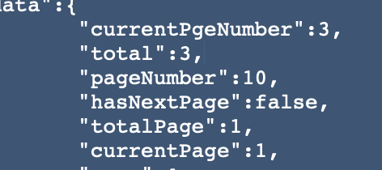
Total 表示 共有3个 记录 符合条件
pageNumber 表示 当前是每页10个。接口参数可以传 这个，
totalpage 表示 共有所少页
currentPage 表示 当前是第几页，这个可以作为参数传 入
hasNextPage：“是否还有下页
所有list 接口都是这样的

获取作品详情
https://api.eboom.com.cn/interface-server/api/getStoryDetail?sessionID=4495A3D001339726C1CE65FFFFE99128&storyID=49f58557d4de45f68192fa1e8667ebbf

{
"body":{
"data":{
"isGoodsMember":0,
"toldLocationMapAddress":null,
"categoryNameChain":null,
"categoryIDChain":null,
"playTimes":0,
"companyName":"台州市咿培教育咨询有限公司",
"memberOrderID":null,
"seoWord":null,
"approvedUserName":null,
"categoryNameSet":null,
"closedTime":null,
"degreeCategoryID":null,
"tableName":null,
"doneTimeStr":null,
"isMeDiscuss":null,
"attributeValueSet":null,
"isFree":null,
"firstSectionAllVideoCode":null,
"approvedTimeStr":null,
"goldenPrice":0.0,
"memberBuyReadDoneRate":null,
"outSystemCode":null,
"approvedUserID":null,
"memberOrderPayStatus":null,
"toldUnionID":null,
"buyEffectType":0,
"createdTime":1767361794000,
"totalSeconds":0,
"trainMinutes":0,
"isMePraise":null,
"beginTime":null,
"videoFileCode":null,
"minCashPrice":0.0,
"openCategoryName":null,
"cityID":null,
"memberBonusName":null,
"memberBonusID":null,
"isGlobalMust":0,
"buyEffectDays":0,
"soundMemberShortDescription":null,
"myPlayingSection":0,
"sourceType":null,
"isTop":0,
"memberShortDescription":null,
"downNumber":0,
"isMeUp":null,
"freeSeconds":0,
"pointPrice":0,
"shortName":null,
"soundURL":"音频文件的url",
"status":2,
"memberBuyReadBuyType":null,
"storyCategoryID":null,
"toldTimeStr":"2026-01-02 21:49:54",
"objectDefineID":null,
"creatorName":null,
"memberName":"19920006000",
"siteName":"安卓app",
"discussTotal":0,
"employeeID":null,
"chapterNumber":0,
"upSectionNumber":0,
"openType":0,
"memberAvatarURL":null,
"textTag":null,
"readTimes":0,
"storyCategoryName":null,
"videoURL":"视频的url",
"firstSectionVideoCode":null,
"doneTime":null,
"functionType":1,
"byShopID":null,
"degreeCategoryName":null,
"isGoodsMaterials":0,
"applicationName":"eBoom英语",
"storyID":"49f58557d4de45f68192fa1e8667ebbf",
"toldTimeString":"2026-01-02 21:49:54",
"myPlayDoneSection":0,
"readBuyTimes":0,
"soundMemberShortName":null,
"creator":"81ef3654761442979d5f7f9fc4630646",
"isJobMust":0,
"collectTotal":0,
"fatherStoryList":null,
"isValid":1,
"playMembers":0,
"isRichTextChanged":"0",
"memberBuyReadID":null,
"isMeCollect":null,
"toldTime":1767361794000,
"openCategoryID":null,
"storyCategoryArray":null,
"degreeCategorySmallIcon":null,
"isMeBuyRead":0,
"publisURL":"",
"goldenVIPPrice":0.0,
"memberBuyReadStatus":null,
"buyEffectEndDate":null,
"buyType":0,
"endTime":null,
"modifierName":null,
"approvedDescription":null,
"memberID":"81ef3654761442979d5f7f9fc4630646",
"modifiedTime":1767361794000,
"modifier":null,
"sectionNumber":0,
"listImage":"图片的url",
"praiseTotal":0,
"approvedEmployeeID":null,
"approvedMemberAvatar":null,
"companyID":"ff8080819ac6039e019ac81652a700b2",
"soundMemberName":null,
"approvedTime":null,
"memberShortName":"19920006000",
"siteID":"ff8080819b535a05019b54b1f4240044",
"approvedEmployeeName":null,
"soundMemberAvatarURL":null,
"cashPrice":0.0,
"byShopName":null,
"orderSeq":"1",
"employeeName":null,
"approvedMemberName":null,
"isGood":0,
"upNumber":0,
"modifiedTimeStr":"2026-01-02 21:49:54",
"outIP":null,
"goodDiscussRate":0,
"playDoneMembers":0,
"shortDescription":null,
"toldLocationAddress":null,
"isMeDownload":null,
"soundMemberID":null,
"labelCategoryText":null,
"name":"我的2026-01-02文字作品",
"beginTimeStr":null,
"closedTimeStr":null,
"forwardTotal":0,
"isLimit":0,
"isTimerChange":0,
"outIPAddress":null,
"memberOrderName":null,
"description":null,
"approvedStatus":null,
"content":null,
"faceImage":null,
"isLock":0,
"isMeBuy":null,
"cityName":null,
"attachmentList":[],
"approvedMemberShortName":null,
"downloadTimes":0,
"applicationID":"ff8080819ac6039e019ac8172ff100b6",
"readBuyType":0,
"approvedMemberID":null,
"createdTimeStr":"2026-01-02 21:49:54",
"buyEffectEndDateStr":null,
"minPointPrice":0,
"memberBuyReadName":null,
"toldLocationMapY":null,
"cashVIPPrice":0.0,
"toldLocationMapX":null,
"beanPrice":0,
"categoryIDSet":null,
"browseTimes":0,
"freeContent":null,
"showPrice":0.0,
"updateStatus":0,
"bonusPrice":0.0,
"endTimeStr":null,
"rebatePrice":0.0,
"isMeDown":null,
"objectName":null,
"imageTag":null,
"objectID":null
}
},
"header":{
"code":0,
"msg":"getStoryDetail success"
}
}
从列表页面 到 查看（编辑页面），调1下 这个接口

文件上传和个人中心

Web管理后台上传图片的例子
用你的用户名和密码，登录，进入个人中心，
上传头像
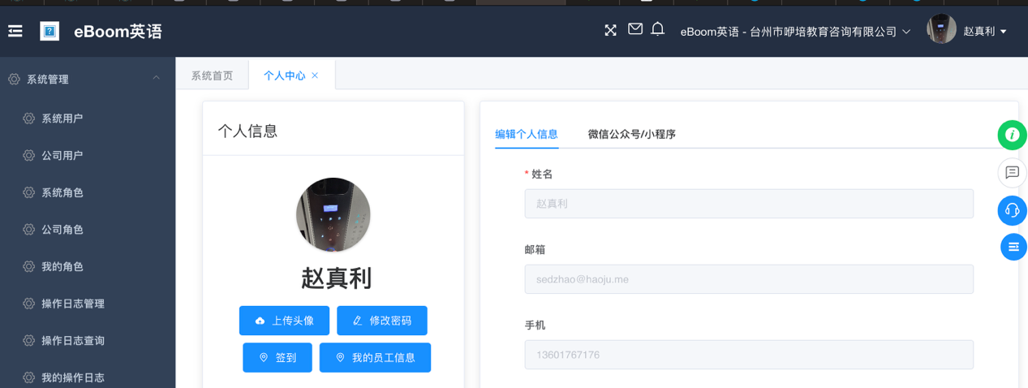
上传文件的接口：
https://api.eboom.com.cn/interface-server/api/uploadOneFileToCOS.json?outToken=86F34608DA5BA352A5F8BAB331E21C8A&fileBucketID=ff8080819b21179f019b2545d8ae0179&applicationID=ff8080819ac6039e019ac8172ff100b6&companyID=ff8080819ac6039e019ac81652a700b2&siteID=ff8080819ac6039e019ac81765440111&fileName=&name=&suffix=&objectDefineID=&fileFolderID=&fileType=
主要参数： 各类ID 和上面的一样。
fileName，是选的真实文件名
name是 真实文件名
suffix是文件后缀名
你要参考这个 web网站 是怎么上传 文件实体的。
返回值：
{
"body":{
"filesID":"739b64ad40344d929a957c560983d789",
"filesURL":"https://cos.eboom.com.cn/94bb9b6af929487d9c577c07b596b878.png",
"url":"https://cos.eboom.com.cn/94bb9b6af929487d9c577c07b596b878.png"
},
"header":{
"code":0,
"msg":"uploadOneFileToCOS success"
}
}
接口返回的 url 就是 互联网 路径，可直接用的。
在你本地存储里面，应该 用这个 url 作为 文件名，存储这些文件实体
从其他接口获取到的任何文件，都保存到本地
当你页面要显示 文件的时候，都进行判断，本地有的，就直接用本地的，本地没有的，在下载到本地。

上传文件的接口，你如果需要 java人员配合，在微信群里问就行。
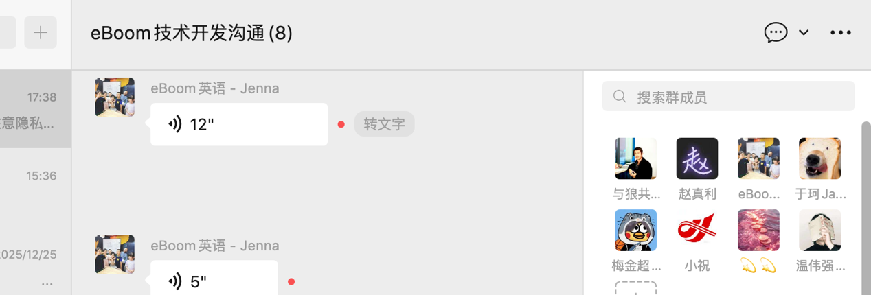
于珂是java开发。
eBoom 是客户，小祝是客户。
需求问题 可以和客户沟通的。

:method: POST
:scheme: https
:authority: api.eboom.com.cn
:path: /interface-server/api/uploadOneFileToCOS.json?outToken=86F34608DA5BA352A5F8BAB331E21C8A&fileBucketID=ff8080819b21179f019b2545d8ae0179&applicationID=ff8080819ac6039e019ac8172ff100b6&companyID=ff8080819ac6039e019ac81652a700b2&siteID=ff8080819ac6039e019ac81765440111&fileName=&name=&suffix=&objectDefineID=&fileFolderID=&fileType=
Content-Type: multipart/form-data; boundary=----WebKitFormBoundaryByqtpg7Mo4sNuVIa
Accept: application/json, text/plain, */*
Sec-Fetch-Site: same-site
Accept-Encoding: gzip, deflate, br
Accept-Language: zh-CN,zh-Hans;q=0.9
Sec-Fetch-Mode: cors
Host: api.eboom.com.cn
Origin: https://op.eboom.com.cn
User-Agent: Mozilla/5.0 (Macintosh; Intel Mac OS X 10_15_7) AppleWebKit/605.1.15 (KHTML, like Gecko) Version/18.6 Safari/605.1.15
Connection: keep-alive
Content-Length: 74470
Sec-Fetch-Dest: empty

个人中心有关的
接口：获取会员个人的详情
https://api.eboom.com.cn/interface-server/api/getOneMemberDetail?sessionID=7811F60F8E9F4EBCBA6E3F48B8C38DB7&memberID=cc1a38d2b26c4b3c985eba2fef48f716

{
"body":{
"ageCategoryID":null,
"ageCategoryName":null,
"appleUserID":null,
"applicationID":"ff8080819ac6039e019ac8172ff100b6",
"applicationName":"eBoom英语",
"articleGetPraiseTimes":0,
"avatarBack":null,
"avatarKey":null,
"avatarLarge":null,
"avatarLargeURL":null,
"avatarMIddle":null,
"avatarMiddle":null,
"avatarSmall":null,
"avatarURL":null,头像
"bMI":null,
"birthChildTimes":0,
"birthday":null,生日的 时间戳
"birthdayStr":null,生日的 格式化字符串
"bizBlock":0,
"bloodDIctionaryID":null,
"bloodDIctionaryName":null,
"bodyCategoryID":null,
"bodyCategoryName":null,
"boneCategoryID":null,
"boneCategoryName":null,
"browseTotal":0,
"career":null,
"careerApplyTime":null,
"careerApplyTimeStr":null,
"careerStatus":0,
"careerVerifyTime":null,
"careerVerifyTimeStr":null,
"channelID":null,
"channelName":null,
"chest":null,
"cityChain":null,
"cityID":null,
"cityName":null,
"clothingSize":null,
"companyAddress":null,
"companyDepartment":null,
"companyFax":null,
"companyID":"ff8080819ac6039e019ac81652a700b2",
"companyJob":null,
"companyName":null,
"companyNameA":"台州市咿培教育咨询有限公司",
"companyTel":null,
"companyWebsite":null,
"companyZip":null,
"conceptionTimes":0,
"createType":4,
"createdTime":"2026-01-04 16:59:53",
"createdTimeStr":"2026-01-04 16:59:53",
"creator":null,
"creatorName":null,
"creditRankID":null,
"creditRankName":null,
"cunID":null,
"cunName":null,
"departmentID":null,
"departmentName":null,
"description":null,
"dingdingID":null,
"dingdingName":null,
"discussGetPraiseTimes":0,
"diseaseCategoriesID":null,
"diseaseCategoriesName":null,
"distributorCompanyID":null,
"distributorCompanyName":null,
"districtID":null,
"districtName":null,
"documentGetPraiseTimes":0,
"domainAccount":null,
"domainID":null,
"educationCategoryID":null,
"educationCategoryName":null,
"email":null,电子邮件
"emotionDictionaryID":null,
"emotionDictionaryName":null,
"faceCategoryID":null,
"faceCategoryName":null,
"feishuID":null,
"feishuName":null,
"fiveCategoryID":null,
"fiveCategoryName":null,
"getPraiseTotal":0,
"graduationYear":null,
"graduationYearStr":"未知",
"headName":null,
"highth":null,
"hips":null,
"homeAddr":null,
"homeZip":null,
"huanxinLoginTime":null,
"huanxinLoginTimeStr":null,
"huanxinRegisterTime":null,
"huanxinRegisterTimeStr":null,
"idNumber":null,身份证号码
"idStatus":0,
"idType":null,
"industryCategoryID":null,
"industryCategoryName":null,
"isLock":0,
"isMeFans":0,
"isMeFollow":0,
"isMeFriend":0,
"isMePraise":0,
"isPublishMe":null,
"isValid":1,
"jingdongCode":null,
"jingdongID":null,
"jingdongName":null,
"jobCategoryID":null,
"jobCategoryName":null,
"jobYear":null,
"jobYearCategoryID":null,
"jobYearCategoryName":null,
"lastLoginTime":"2026-01-04 16:59:55",最后登录时间
"lastLoginTimeStr":null,
"legs":null,
"levelNumber":1,
"lineCategoryID":null,
"lineCategoryName":null,
"linkChain":null,
"linkMemberAvatar":null,
"linkMemberID":null,
"linkMemberName":null,
"loginName":"19920007000",登录名
"loginPassword":"032008725569ad00ad6ff46bf48e8686",
"majorID":null,
"majorName":null,
"mapAddress":null,
"mapX":null,
"mapY":null,
"marriageCategoryID":null,
"marriageCategoryName":null,
"marriageType":null,
"memberBrowseTotal":0,
"memberCollectCompanyTotal":0,
"memberFansTotal":0,
"memberFollowTotal":0,
"memberID":"cc1a38d2b26c4b3c985eba2fef48f716",
"memberIsAdmin":0,
"memberIsAuthor":0,
"memberIsForeverVIP":0,
"memberIsVIP":0,
"modifiedTime":"2026-01-04 16:59:55",
"modifiedTimeStr":null,
"modifier":null,
"modifierName":null,
"myBuyReadStoryTotal12":0,
"myBuyReadStoryTotal13":0,
"myBuyReadStoryTotal4":0,
"myBuyReadStoryTotal9":0,
"myMemberDocument":0,
"myMemberTrainTotal":0,
"name":"19920007000", 姓名，一般和身份证一致
"nationID":null,
"nationName":null,
"openID":null，微信登录的 openID，暂时不用
"openRegisterTime":null,
"openRegisterTimeStr":null,
"orderSeq":0,
"parentGroupCategoryID":null,
"parentGroupCategoryName":null,
"password":null,
"peopleID":null,
"peopleName":null,
"phone":"19920007000",
"preBirthday":null,
"preBirthdayStr":null,
"professionalCategoryID":null,
"professionalCategoryName":null,
"propertyID":null,
"propertyName":null,
"qiyeweixinID":"",
"qiyeweixinName":null,
"qiyeweixinQrURL":null,
"qqCode":null,
"qqID":null,
"qqName":null,
"rankID":null,
"rankName":null,
"recommandChain":null,
"recommandCode":"00003",
"recommendAvatar":null,
"recommendChain":null,
"recommendCode":"00003",
"recommendID":null,
"recommendName":null,
"residentsType":null,
"roleType":null,
"schoolID":null,
"schoolName":null,
"selfGetPraiseTimes":0,
"serviceMemberAvatar":null,
"serviceMemberID":null,
"serviceMemberName":null,
"shengID":null,
"shengName":null,
"shiID":null,
"shiName":null,
"shopID":null,
"shopName":null,
"shortDescription":null,
"shortName":"19920007000",
"shoulder":null,
"siteID":"ff8080819b535a05019b54b1f4240044",
"siteName":"安卓app",
"skinCategoryID":null,
"skinCategoryName":null,
"starDefineID":null,
"starDefineName":null,
"storyGetPraiseTimes":0,
"storyNumber":0,
"storyNumber12":0,
"storyNumber4":0,
"storyNumber9":0,
"taobaoID":null,
"taobaoName":null,
"titleID":null, 性别
"titleName":null,性别汉字
"tokenAddress":null,
"tradePassword":null,
"waist":null,
"weibo":null,
"weiboAccessToken":null,
"weiboID":null,
"weiboToken":null,
"weiboTokenExpires":null,
"weight":null,
"weixin":null,
"weixinCode":null,
"weixinQrURL":null,
"weixinToken":null,
"weixinUnionID":null,
"xianID":null,
"xianName":null,
"zhenID":null,
"zhenName":null,
"zhifubaoID":null,
"zhifubaoName":null
},
"header":{
"code":0,
"msg":"getOneMemberDetail success"
}
}

接口：修改会员的头像updateMyMemberAvatar
https://api.eboom.com.cn/interface-server/api/updateMyMemberAvatar?sessionID=7811F60F8E9F4EBCBA6E3F48B8C38DB7&avatarURL=1

{
"body":{
"updateTime":1767520254249
},
"header":{
"code":0,
"msg":"updateMyMemberAvatar success"
}
}
{
"body":{
"msg":"avatarURL,avatarSmall,avatarMIddle,avatarLarge,avatarBack不能同时为空"
},
"header":{
"code":10290,
"msg":"avatarURL,avatarSmall,avatarMIddle,avatarLarge,avatarBack不能同时为空"
}
}

接口：“修改会员的shortName
updateMyMemberShortname
和上面的接口类似

接口：修改性别updateMyMemberShortname
性别用 titleID，有2个固定的
男性：1d88af067fff4d6e95575e77f7365029
女性：384aba23a5ac4344b5848250d793cd64

设置我的生日：updateMyMemberBirthday
这几个 接口都类似。，如果参数传不对，接口会返回错误，你根据错误 就能指导参数。

